七年级第一学期期末复习（2）
一、填空题（每题3分，共30分）
1、$−1\frac{1}{3}$的倒数是$\text{_____}$，相反数是$\text{_____}$，绝对值是$\text{_____}$
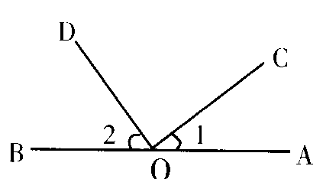
2、代数式$3m+2n$的实际意义是：$\text{_____}$
3、圆柱的侧面展开图是形$\text{_____}$.
4、$a−b−c+d=a−b−( )=a+( )=a−( )$
5、写出系数是–3，次数是5次，字母因数为a，b的三个代数式$\text{_____}$
6、如图：点A、O、B在同一条直线上，$∠1={\text{35}}^{∘}$，$∠2={\text{55}}^{∘}$，则OC与OD的位置关系是$\text{_____}$．
7、若$x−y=3$，则$−2(y−x)=\text{_____}\text{.}$
8、小王与小陈两个玩骰子游戏，如果小王掷出的点数是偶数，则小工获胜，如果掷出的
点数是3的倍数，则小陈获胜，那么这个游戏$\text{_____}$（填“公平”或“不公平”）
9、已知：$1+3=4=2^{2},1+3+5=9=3^{2},1+3+5+7=\text{16}=4^{2},1+3+5+7+9=\text{25}=5^{2}$
……根据前面各式的规律可猜测：$1+3+5+7+⋅+(2n−1)=\text{______}\text{.}$（其中n为正整数）

10、某市鼓励市民节约用水，如果每月每户用水不超过15立方米，那么每立方米水价按 a
元缴纳，如果超过 15立方米，那么超过部分按每立方米（$a+(0\text{.}5)$元收费，如果某户
居民在一个月内用水35立方米，那么他该月缴纳的水费是$\text{____}$元．
二、选择题（每题3分，共30分）
11、下列图形中，属于棱柱的是………………………………………………（ ）
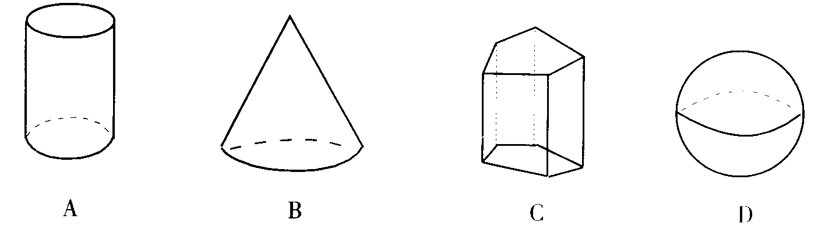
12、2002年世界杯足球赛预计现场观看人数将达1920000，用科学记数法表示为（ ）
A、$1\text{.}\text{92}×{\text{10}}^{6}$ B、$0\text{.}\text{192}×{\text{10}}^{7}$ C、$1\text{.}\text{92}×{\text{10}}^{5}$ D、$\text{192}×\text{104}$
13、下面一组按规律排列的数：l，2，4，8，16，…，第2003个数应是…………………（ ）
A、$2^{\text{2003}}$ B、$2^{\text{2003}}−1$ C、$2^{\text{2002}}$ D、以上答案均不对
14、化简：$3x−3(1−x)$的结果是……………………………………………………（）
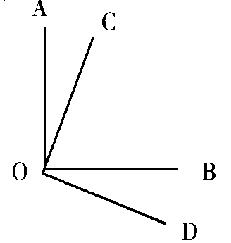
A、$6x−3$ B、$−3$ C、$4x−3$ D、$2x−3$
15、如图，$∠$AOB＝$∠$COD＝Rt$∠$，那么$∠$AOC=$∠$BOD，这是根据………………（ ）
A、直角都相等
B、 同角的余角相等
C、同角的补角相等
D、互为余角的两个角相等
16、如图是一个杯子，那么下图中是这杯子的俯视图的是………………………（ ）
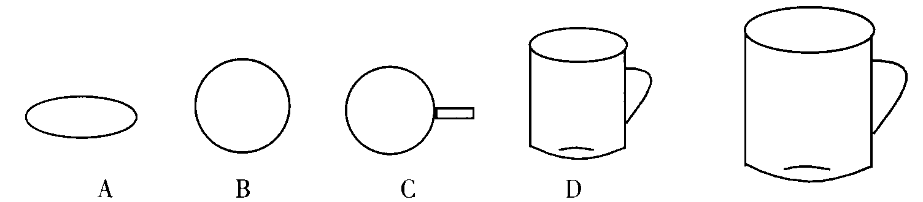
17、下列事件中属于必然事件的是………………………………（ ）
A、天热想喝健力宝 B、出手投篮中篮筐
C、星期五后是星期六 D、作曲人识简谱
18、某商店出售一种商品，有以下几种方案：
①先提价10％，再降价10％；②先降价10％，再提价10％；③先提价20％，再降
价20％；④先提价15％，再降价15％。调价后价格最低的方案是…………（ ）
A、④ B、③ C、② D、①
三、解答题
19、（本题6分）计算：
（1）$4×(−3)^{2}−\text{13}÷(−\frac{1}{2})$
（2）$(−2\text{.}\text{25})+\left[4×(−\frac{3}{\text{16}})−(\frac{7}{8}−0\text{.}\text{875})\right]$
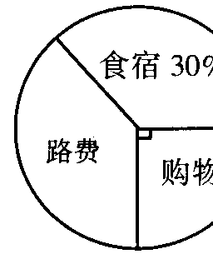
20、（本题 6分）
王聪一家三口随旅游团去九寨沟旅游，王聪把旅途费用支出情况制成了如下的统计图：
（1）哪一部分的费用占整个支出的$\frac{1}{4}$？
（2）若他们共化费人民币8600元，则在食宿上用去多少元？
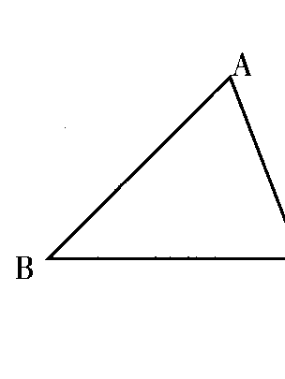
（3）这一家住返的路费共多少元？
21、（本题8分）作图，思考并回答问题：
如图，已知：$Δ$ABC
（1）按下列要求作图：取边AB、AC的中点D、E，连结线段DE；
（2）用刻度尺测量线段 DE、BC的长度分别为$\text{____}$；
（3）用量角器得$∠$B与$∠$ADE的度数分别为$\text{____}$；
（4）通过（2）、（3）你发现DE与BC什么关系？请写出你的猜想．
22、（本题8分）先化简，再求值：
$−a^{2}b+(3{\text{ab}}^{2}−a^{2}b)−2(2{\text{ab}}^{2}−a^{2}b)$，其中 $a=−1,b=−2$
23、（本题8分）
邮购一种图书，每本定价$m$元，不足100本时，另加书价的5％的邮资．
（1）要邮购$x(x<\text{100}$的正整数）本总计金额是多少元？
（2）当一次邮购超过100本时，书店除付邮资外，还给予优惠10％．
计算$m=3\text{.}2$元，$x=\text{120}$本时的总计金额是多少元？
24、（本题10分）
观察下列图形，阅读下面的相关文字并回答以下问题：
两条直线相交 三条直线相交 四条直线相交
只有一个交点 最多的3个交点 最多有6个交。；
猜想①5条直线相交最多有几个交点？
②6条直线相交最多有几个交点？
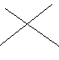
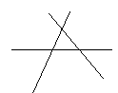
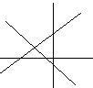
③$n$条直线相交最多有$n$个交点？

智能题
l、已知线段AB＝14，在AB上有C、D、M、N四个点，且满足AC：CD：BD＝1：2：4
$\text{AM}=\frac{1}{2}\text{AC},\text{DN}=\frac{1}{4}\text{DB}$，则$\text{MN}=\text{______}\text{.}$
2、解决下列问题：
①用一根长 80厘米的绳子围成一个长方形，且这个长方形的长比宽多10厘米，则这个
长方形的长和宽各是多少7这个长方形的面积是多少？
②用这根绳于围成一个正方形，则这个正方形的边长是多少？面积是多少？
③如果用这根绳于围成一个圆，则这个圆的半径是多少，面积是多少？（可取3.14）
④再分别取长度 100厘米，120厘米的绳子重复上面的①②③运算比较得出的结果.
你能获得什么猜想，

